Ciɛɛŋ ku Ajuɛɛr Loi de
Juëc ë Thook 2023-2027

Kë cukku looi wɛ̈n thɛɛr
Maraja de Kuɛ̈n Piɔlic
Dinka | Thuɔŋjäŋ

Tën cït të yennë guɛl kënë luɔɔi thïn
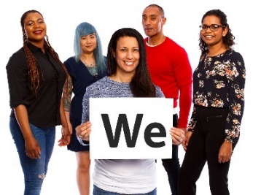 | The National Disability Insurance Agency (NDIA) acë guɛl kënë gɔ̈t. Të ɣoi/tïŋ yïn wɛ̈t 'ɣook’ (we), ke wɛ̈tde yic ee yeen NDIA.
Ɣok gɔ̈të guɛl kënë në kuer bennë yen kueen
ke piɔlic.
Ɣok yee thurɛt loi kubukku wël kɔ̈k waaric.
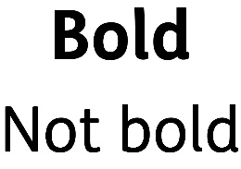 | Ɣok cï wël kɔ̈k thiekiic gɔ̈t këke dït nyïïn (bold).  Kënë ee nyuɔɔth uruup/kïït aa dhïl ku colkï.
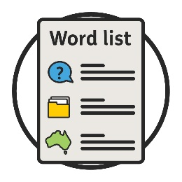 | Ayeku waaric yen kë ye wɛ̈tdenic kekë wëlkä.  Anɔŋ warɛŋ cï gɔ̈t dee wëlkä në apäm 30 ic.
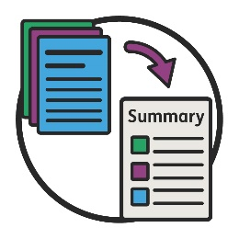 | Yennë guɛl ë Kuɛ̈n Piɔlic ee maraja de guɛl dɛ̈t. Kënë aye nyuɔɔth kë nɔŋic wël thiekiic abɛc.
Yïn lëu ba guɛl dɛ̈të yök në wɛ̈pthiatda yic.
www.ndis.gov.au
Yïn lëu ba thiëc në kuɔɔny kuba ë guɛl
kënë kueen.
Ke muöth, raan anïn wälë raan ë kony alëu bë lëu kubë yïn kuɔny.

Eeŋö tɔ̈ në guɛl kënë yic?
Eeŋö yee biäkde guɛl kënë? 4
Luɔɔi ë lon rɔm 6
Cukku luui wudï kenë wut? 7
Eeŋö cïï wut lɛ̈k ɣook? 9
Wëlkuan jɛ̈ɛ̈mku ke yiic ku kä wïcku buk keek tiaam 12
1. Tɛ̈ɛ̈u ë kɔc lui në CALD ic në kɔc nhïïm të luui ɣok 14
2. Bïï looi bë kɔckuan lui aa naŋ tëttëët lajik 17
3. Tën yee ɣok thön rɔm thïn 19
4. Alöc ku gël/muŋë cök 21
5. Wël ë biäkde kɔc lui në CALD ic 23
Eeŋö dɛ̈t bë rot looi pe? 26
Thön gäk/dït 28
Athör ë wël cï gɔ̈t 30

Eeŋö yee biäkde guɛl kënë?
Ɣok cï Ciɛɛŋ ku Ajuɛɛr Loi de Juëc ë Thook (Cultural and Linguistic Diversity Strategy).
Ayeku cɔl Ajuɛ̈ɛ̈r/Aguiɛr Loi.
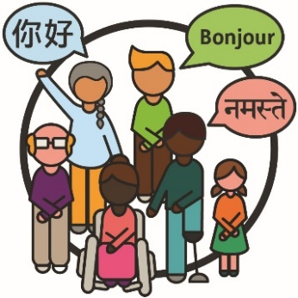 | Kɔc ke Ciɛɛŋ ku juëc ë thook (Culturally and linguistically diverse (CALD)):  - aaye bɛ̈n bic në ɣän wääc yiic  - aaye jam në thook kɔ̈k ke cie Dïŋgïlïth.
 | Ku kɔc lui thïn aaye kɔc cë riäi wɛ̈n ee naŋ lon yekï looi në NDIS yic.
 | Yen Ajuɛ̈ɛ̈r/Aguiɛr Loi ee tën cït të lëu bï kɔc lui në CALD ic konykony yɔ̈k thïn waaric ku käŋ wïckï keek.
 | Yen Ajuɛɛr/Aguiɛr Loi abë thök në 2022 ic.
Ɣok aa loi Ajuɛɛr/Aguiɛr Loi (Strategy) jöt.
Yen abë jɔk në 2023 ic.
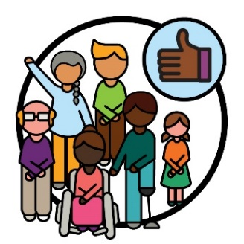 | Ɣok wïc/kɔr bukku luui kenë wut kubuk looi bë Ajuɛɛr/Aguiɛr Loi jöt luui apiɛth tënë kɔc lui në  CALD ic.
Yennë guɛl kënë aye waaric en tën bïï wɔk/ɣok luui thïn kenë wut kubuk:
- ajuɛɛr loi (Strategy) daan jöt looi
- tën cït të bïï ɣok luui thïn në baŋde kä kuan buk keek tiaam juɛɛr thïn.
 | Kënë anɔŋic kën cï ɣok:
 | - looi wɛ̈nthɛɛr
 | - juiir buk looi në ye cök.

Luɔɔi ë lon rɔm
Lon rɔm ee të luui kɔc atök kubïk juïïr në kën jöt.
Ɣok kɔr buk lon-rɔm looi kubuk Ajuɛɛr Loi jöt looi.
 | Ɣok kɔr kubuk yök:
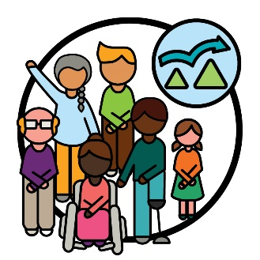 | - eeŋö nuan/jöör kɔc lui në CALD ic ee  keek yök
 | - tën cït të lëu bïï Ajuɛɛr Loi jöt badhɛɛl käkä kony në cök piny thïn.
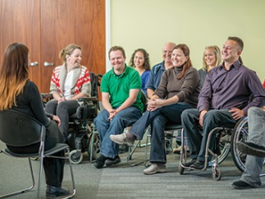 | Ɣok kɔr bukku luui kenë wut ëyɛ kubuk:  - ajuɛɛr/aguiɛr Loi jöt rɔm  - loi bë luui apiɛth.
 | Yennë guɛl kënë ee biäkde anuɛɛn/badhɛɛl wɛ̈n ye kɔc ke CALD yök.

Cukku luui wudï kenë wut?
 | Mënë Biɛlthi lɔ në Ɣɔ̈r 2021, ɣok cë luui kenë wut kubuk yök eeŋö nuan/jöör kɔc lui në CALD ic ee keek yök.
 | Ɣok cë luui kenë:
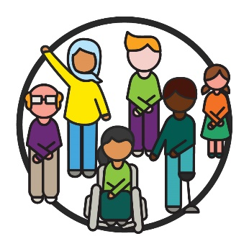 | - kek kɔc lui në CALD ic
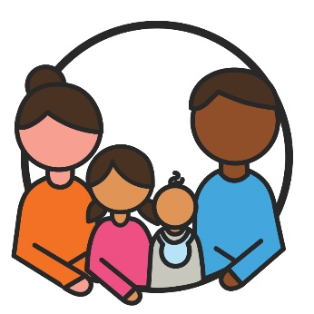 | - anïnken/bɛ̈iken ku dumuukken
 | - manädhämaa (Akutnhïïm) wɛ̈n lui kenë kɔc ke CALD
 | - akutnhïïm ke riäi/ŋääth.

 | Ɣok muk akuut/akutnhïïm lëu bïï kɔc ke jam në biäkde wëlken.
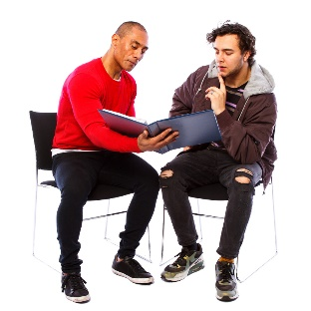 | Ku ɣok aaye jam tënë kɔc në tök-ku-tök.

Eeŋö cïï wut lɛ̈k ɣook?
 | Acïï kɔc lueel lɔn yeen alëu kubë yic riɛl apɛi kuba tën ye NDIS luui thïn.
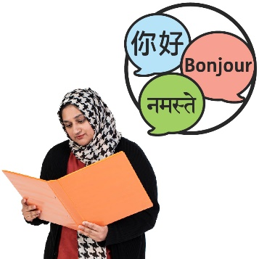 | Ku acïkkï lɛ̈k ɣook/wɔɔk thön në thook kɔ̈k iic acie cool ke piɔlic tënë kɔc lui në CALD ic kubïkkï looi.
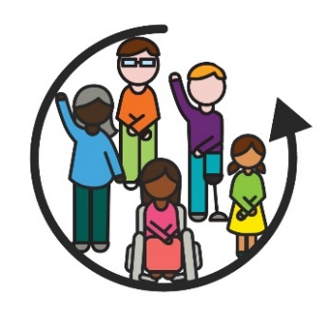 | Acïkkï lɛ̈k ɣook kuer ye NDIS luui thïn acie kɔc lui në CALD ic mat thïn.  Të yee këdɛ̈ŋ mɛ̈të yic loi, kë raan ëbɛ̈n alëu bë:  - thön aa yök ku looi  - naŋ baŋ ee looi në luɔi atɛ̈k.
 | Acï kɔc lueel lɔn yeen kɔc lui kenë NDIS aciekï cool ë deetic en tën cït të yennë kɔc lui në CALD ic kuɔny thïn.
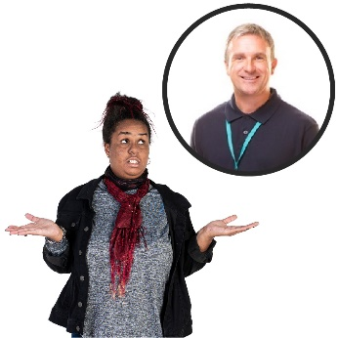 | Acïkkï lɛ̈k ɣook ëyɛ wa yeen ka rilic kuba kä wɛ̈n larok kenë kën kɔɔr kɔc lui në CALD ic yök ku loi.
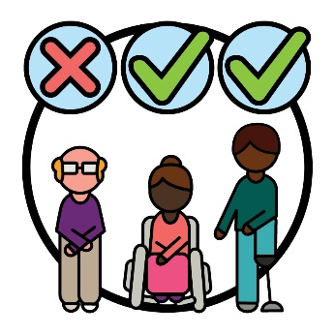 | Aye kɔc lueel wa kuer ye ɣok 'CALD' waaric thïn aa cie raan ëbɛ̈n jɛ̈l cök CALD mat thïn.
 | Ku acïkkï lɛ̈k ɣook wa ka rilic apɛi kuba thön yök tënɔŋ NDIS në baŋde kɔc lui në CALD ic.

Kë lëu bïï ɣok ɣo nhïïm tääu thïn
 | Ɣok cïï kɔc kek yɔ̈ɔ̈k ɣok kɔr buk ɣo nhïïm tääu në dɛ̈të yic në tën cït të bïï:
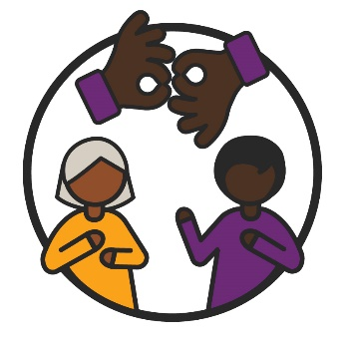 | - kɔc lui në CALD ic ɣok kɔɔr kubuk jam kenë keek
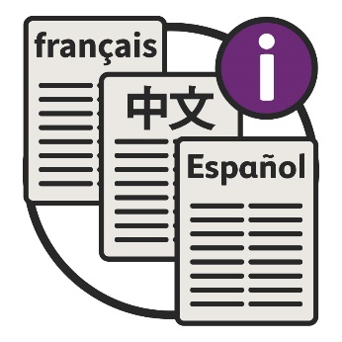 | - thön tɔ̈ në thook kɔ̈k iic luui thïn apiɛth.

Acïkkï lueel wa ɣok kɔr kubuk tak në kën kɔɔr kɔc lui në CALD ic të:
- looi ɣok NDIS
- gɔ̈t ɣok ajuɛɛr/aguɛir
- loi ɣok atɛ̈k.
 | Kɔc aacë ɣok yɔ̈ɔ̈k ɣok kɔr kubuk amëluui kua (kc kuan lui) kubïk latueŋ këke piɔ̈c në biäkde tën cït të yennë luui thïn kenë kɔc lui në CALD ic.
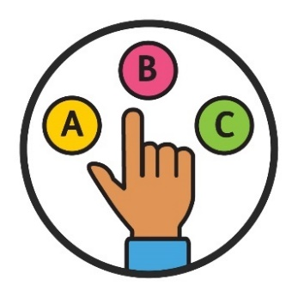 | Acïkkï lueel ɣok kɔr kubuk kɔc lui në CALD ic gäm alöc juëc ku muŋë cök gäk/dït.
Ku ɣok kɔr kubuk gɛm në thön gäk në biäkde:
- Kɔc lui në CALD ic
- ee kuɔɔny no wïckï.

Wëlkuan jɛ̈ɛ̈mku ke yiic ku kä wïcku buk
keek tiaam
Ɣok cë amat cennë thärbeth gööl looi në Nyith de 2022 ic.
Amat cennë thärbeth gööl ee yaa akutnhom de kɔc wɛ̈n yee jam në wɛ̈t tök ic.
Kuatë raan ëbɛ̈n ee naŋ kën ee lueel në wɛ̈t töŋ
ë yic.
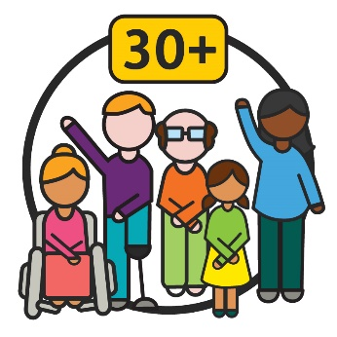 | Kä wär kɔc kee 30 aacë naŋ baŋ cïkkï looi në amat cennë thärbeth gööl ic.  Ku aa cë jam në biäkde kë cïï wut lɛ̈k ɣook.
Yeen jam amat cennë thärbeth gööl ee luui në yee wël kä kubë Wël jɛ̈ɛ̈më ke yiic ku kä wïc bï keek tiaam cak tënë Ajuɛɛr dan jöt Loi.
Wël jɛ̈ɛ̈më ke yiic aa wël thiekiic wɛ̈n ee bɛ̈n në kuɛr wääc ke loilooida ku pïr kua.
Akänythi 24 2022 ɣok cë amat cennë thärbeth gööl dɛ̈t looi.
Në amat cennë thärbeth gööl ic, kuatë raan ëbɛ̈n acë gam në wël jɛ̈ɛ̈më ke yiic ku kä wïc bï keek tiaam wɛ̈n lëu bïï ɣok luui thïn.

Yee wël jɛ̈ɛ̈më ke yiic ŋö?
Yeen jam amat cennë thärbeth gööl ic në wël jɛ̈ɛ̈më ke yiic kee 5.
Kuatë kën jɛ̈ɛ̈më yic anɔŋ warɛŋ cï gɔ̈t de kä wïc bïke tiaam.
Ɣok bë lon-rɔm looi kubuk looi apiɛth bë wëlkuan jɛ̈ɛ̈mku ke yiic ku kä wïcku buk keek tiaam aabë luui apiɛth tënë kɔc lui në CALD ic.
Kënë abë kɔc lui në CALD ic kuɔny:
- bïk naŋ ŋïny piɛth kenë NDIS
- bïk kuɔny wïckï yaa yök.
Ɣok yee kuatë wɛ̈t jɛ̈ɛ̈më yic waaric në kuɛr juëc në apäm bɔ̈ ciëën kä.

1. Tɛ̈ɛ̈u ë kɔc lui në CALD ic në kɔc nhïïm të luui ɣok
Ɣok abuk dhiilë luɔi buk tak në biäkde kë kɔɔr kɔc lui në CALD ic të:
- looi ɣok NDIS
- gɔ̈t ɣok ajuɛɛr/aguɛir
- loi ɣok atɛ̈k.
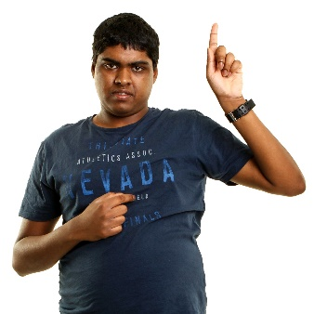 | Ɣok kɔr bïk ɣo nhïïm tääu në kë kɔɔr kuatë raan.
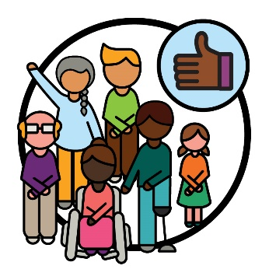 | Ku ɣook akɔrku buku looi bë kuer ye ɣok käŋ luɔi thïn apiɛth tënë kɔc wääc jɛ̈l cök tënɔŋ CALD.
 | Cïtmanë, yeen wɛ̈pthait ye ɣok thɛ̈rbei looi thïn acie luui tënë thook kɔ̈k.
 | Ɣook ëyɛ akɔr ajuɛɛr kubuk looi bë käŋ/loilooi ku konykony aa piath/pial tënë kuatë ciɛɛŋ.
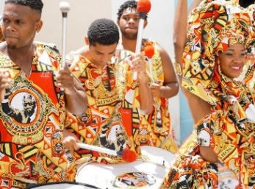 | Ciɛɛŋdu ee:  - kuerdun de pïr  - eeŋö thiekic tënë yïïn.

Yee käkuan kɔrku kek buk keek tiaam käŋö?
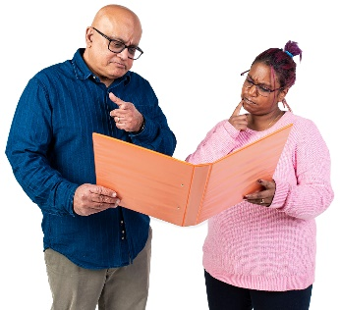 | Ɣok akɔrku buku looi bë kuatë raan lui në CALD ic lëu bë naŋ baŋ ee looi në tɛ̈k në biäkde konykonyken.
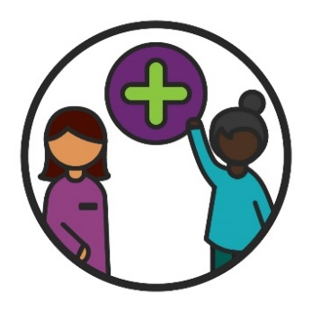 | Kënë anɔŋic të ye kek:  - mɛt në NDIS ic  - konykonyken juiir  - loilooiken looi.

Kënë ee ye nyuɔɔth buk dhiilë tak në biäkde tën cït të bïnë kɔc lui në CALD ic kuɔny thïn të looi kek
ë kënë.
Ɣok kɔr buk käkua looi bïkkï piath kuka ye kɔc leel.
Ɣok wïc/kɔr bukku luui kenë wut kubuk të lëu bïï käŋ piath thïn tënë kɔc deetic tënë ciɛŋciɛɛŋ kedhiɛ.
Kënë anɔŋic gäm de të yen piɛth thïn tënë këdɛ̈ kubë piath.

2. Bïï looi bë kɔckuan lui aa naŋ tëttëët lajik
Kɔckuan lui aa lëu bïk deetic:
- të yennë luui thïn kenë kɔc lui kenë CALD
- ee kuɔɔny no wïckï.
 | Keek alëu bïkï ŋic ëyɛ en të yennë gɛmë kä wɛ̈n:
 | - mɛ̈të yic loi
 | - piɛth tënë cieŋcieeŋ kedhiɛ.
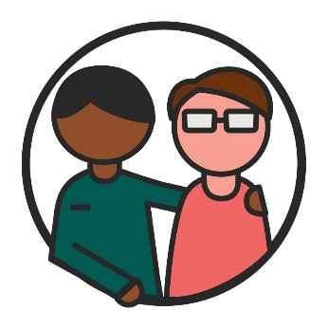 | Të jɛm ɣok në biäkde kɔckuan lui, kë kënë anɔŋic kɔc ë luui kenë kɔc lui.

Kɔckuan ëyɛ aa nɔŋiic kɔc wɛ̈n ee:
- luui në mäktääpkua yiic
- loi/muk NDIS.

Yee käkuan kɔrku kek buk keek tiaam käŋö?
Ɣok kɔr kɔckuan lui kubïk deet yeeŋö kɔɔr kɔc lui në CALD ic.
Ku ɣok kɔr kɔckuan lui kubïk keek kony.
Ɣok kɔr londa ëyɛ kubë piath tënë cieŋcieeŋ kedhiɛ.

3. Tën yee ɣok thön rɔm thïn
Yen thön yeeku rɔm alëu bë yic yaa pial në dɛ̈të yic.
Kënë anɔŋic të cennë/cïnnë yeen rɔm në thook kɔ̈k iic.
Ɣok lëu bukku tak në biäkde:
- wël yeku keek looi
- tën cït të yee cieŋcieeŋ kɔ̈k keek dɛɛtic thïn.
Ɣok lëu bukku luui në tën cït të bïï ɣok thön gäk/dït rɔm thïn:
- wɛ̈n piɔlic bï deetic
- tɔ̈ në thook kɔ̈k iic.
Ɣok lëu buk naŋ dugëër/agamlööŋ juëc/kuöt.
Ku aa lëu bukku keek kuɔny.
Agamlöŋ/dugër ee raan wɛ̈n:
- ee jam në thoŋdu
- ee yïn kuɔny ba kën yee raandɛ̈t lueel deetic.

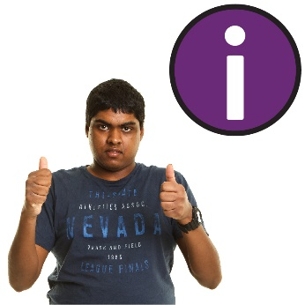 | Ɣok alëuku buk looi bë wuöt ke CALD lëu bïk thön yeku rɔm/gam yök ku loikï.
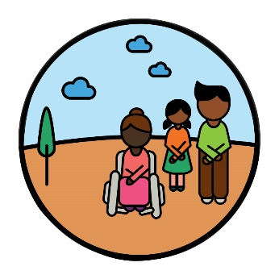 | Ɣok lëu bukku tak në tën cït të bïï ɣok thön rɔm thïn kenë wuöt wɛ̈n riliic bïke dööt.  Cïtmanë, röm de thön në kuɛr wääc iic,  cëmanë raan.

Yee käkuan kɔrku kek buk keek tiaam käŋö?
Ɣok kɔr kubuk kuɛr piɛth yök kubuk röt rek kenë wuöt ku kɔc lui ke CALD.
Ɣok kɔr kɔc juëc lui në CALD ic kubï ŋic ë baŋde loilooi abɛc ke dugër/agamlöŋ tɔ̈ kenë ɣook.
Ku ɣok kɔr kɔc juëc lui në CALD ic kubïk ë
käkä looi.
Ɣok kɔr buk rɔm/gɛm në thön gäk/dït:
- wɛ̈n piɔlic bï deetic
- tɔ̈ në thook kɔ̈k iic.

4. Alöc ku gël/muŋë cök
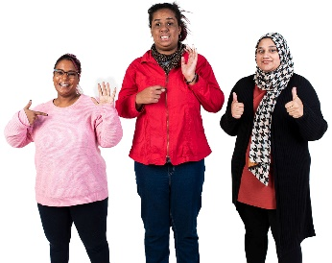 | Alëu bë naŋ kuɔɔny gäk/dït ku käŋ/loilooi wɛ̈n ee tuööm kenë käŋ wkɔɔr kɔc lui në CALD ic.
Kɔc lui në CALD ic aa lëu bïkï kuɔɔny yök ku loikï kën/kɔc ë käŋ gam wɛ̈n larok kenë käken kɔrkï.
Kɔc ë käŋ gam aaye kɔc kɔ̈k kuɔny në gɛm ye kek këdɛ̈ gam.
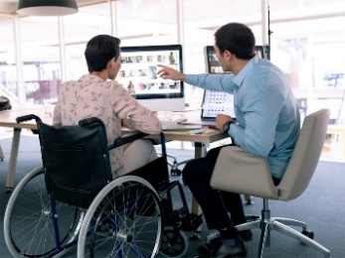 | Kɔc ë käŋ gam aa lëu kubïk kuɔɔny gäk yök ëyɛ kubïk piöc në tën cït të bennë/bïnnë käŋ gam tënë kɔc lui në CALD ic.
 | Ku kä/kɔc juëc ë käŋ gam aa lëu bïkë loilooi ee ke nhïïm tääu në kɔc jɛ̈l cök tënɔŋ CALD yic.

Yee käkuan kɔrku kek buk keek tiaam käŋö?
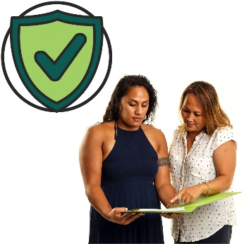 | Ɣok kɔr bukku kɔc lui në CALD ic kuɔny kubïk kä wɛ̈yök ku loikï keek.
Ɣok kɔr kɔc juëc ë käŋ gam ëyɛ kubïk käŋ
piɛth wɛ̈n:
- ë cieŋcieeŋ theek kedhiɛ
- ë luui apiɛth tënë kɔc lui në CALD ic
- ë piath tënë cieŋcieeŋ kedhiɛ.

5. Wël ë biäkde kɔc lui në CALD ic
Të jɛm ɣok në biäkde wël, ka yeku nyuɔɔth:
- yith
- thön
- kä cïke gät piny.
Ɣok kɔr wël piɛth kubuk deet:
- kek kɔc lui në CALD ic
- ee kuɔɔny no wïckï.
 | Ɣok kɔr wël juëc në biäkde kɔc CALD wɛ̈n:
 | - bɔ̈ në cieŋcieeŋ wääc iic
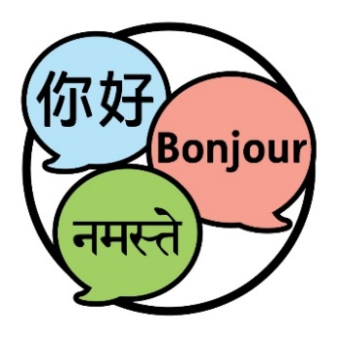 | - ë jam në thook wääc.
Kënë e ye nyuɔɔth ɣok dhil kubuk thiëcthiëëc
lacök thiëëc.
 | Alëu bë yic pial/kɔ̈c tënë raan ëbɛ̈n kubë wël ë biäkde kɔc lui në CALD ic yök ku looi keek.
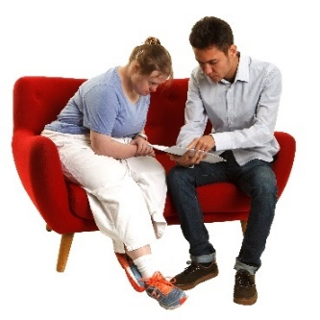 | Ku kɔc aa lëu bïk kuɔny yök kubïk wël kä yök  ku loikï.
Ɣok lëu buk lɔtueŋ kë ɣo muk kuëny ë lööŋ cök ëyɛ në biäkde tën cït të yee ɣok wël kuöötiic ku rɔm.
Kek ë lööŋ kä aa ye kɔc kony në pial.

Yee käkuan kɔrku kek buk keek tiaam käŋö?
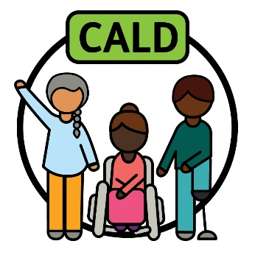 | Ɣok kɔr bukku dhël/kuɛr tök looi kubuk 'CALD' wɛ̈n nɔŋic kɔc ke CALD kedhiɛ waaric.
 | Kënë lëu bë ɣook kuɔny kubuk wël piɛth määtiic/kuöötiic.

 | Ɣok kɔr/wïc buk wɛ̈t/wël kënë looi kubuk:
 | - kä/loilooi piɛth gam tënë kɔc lui në CALD ic
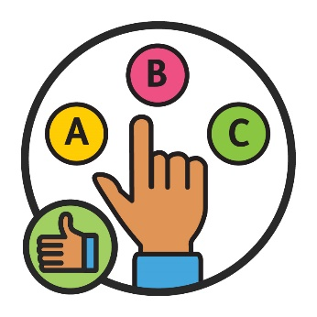 | - atɛ̈ɛ̈k piɛth looi.
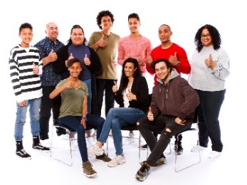 | Ku ɣok kɔr kɔc juëc kubïk wël loi ku yökkï kek në biäkde kɔc lui në CALD ic.

Eeŋö dɛ̈t bë rot looi pe?
Ɣok bë lɔtueŋ/dhiac kë ɣo lui kenë wut kubuk dhɛ̈l/kuɛr piɛth yök kubuk kɔc lui në CALD ic kuɔny.
Ɣok bë kɔc kuany tënë akutnhom de wëët (advisory group).
Akutnhom de wëët ee akutnhom de kɔc wɛ̈n lui kenë ɣook kubuk rɔm në kën:
- luui apiɛth
- wïc kubë piath.
Akutnhom de wëët abë:
- ɣook kuɔny në luɔɔi kenë wuöt ke CALD
- looi apiɛth bë Ajuɛɛr Loi jöt luui apiɛth.

Ɣok kɔr/wïc akutnhom de wëët kubë yic naŋ:
- kek kɔc lui në CALD ic
- akutnhïïm (manädhämaa) ke riäi
- Akutnhïïm (manädhämaa) ke CALD.
Ɣok bë lui ëyɛ kenë kɔc lui në CALD ic ku
anïn wɛ̈n:
- ee jam në thook kɔ̈k ke cie Dïŋgïlïth
- ciën kën yekï lueel.

Thön gäk/dït
Tënë thön gäk në biäk ee guɛl kënë, ke yïïn yuöpë/cɔl ɣook:
Yïn lëu ba wɛ̈pthaitda neem.
www.ndis.gov.au
Yïn lëu ba ɣok cɔl/yuöp.
1800 800 110
Biɔth ɣook në pethbuk (Facebook) ic.
www.facebook.com/NDISAus
Biɔth ɣook në Twitta (twitter) ic.
@NDIS

Kuönyë kuba jam kenë ɣook
Yïn lëu ba jam kenë ɣook ɣɔnlany ke yï loi në këde muɔŋ/abora ic nhiaal në eɛ̈pthaitda nhom.
www.ndis.gov.au
 | Naa yee jam në thoŋ cie Dïŋgïlïth, ke yïn lëu ba yup/cööt tënë:
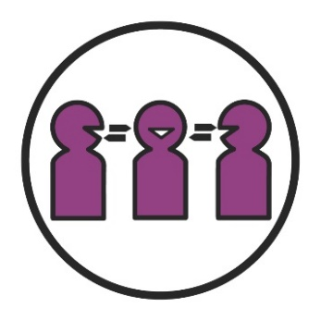 | Thura nyooth gɛ̈rë yic de wël cïke gɔ̈t ku gɛ̈rë yic de wël cïke lueel (Translating and Interpreting Service (TIS))  131 450
 | Naa nɔŋ dakë jam wälë pïŋ, ke yïn lëu ba cööt tënë:
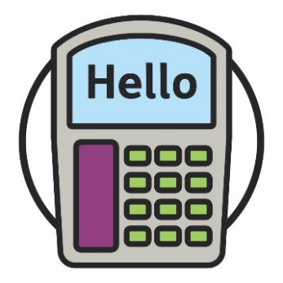 | TTY  1800 555 677
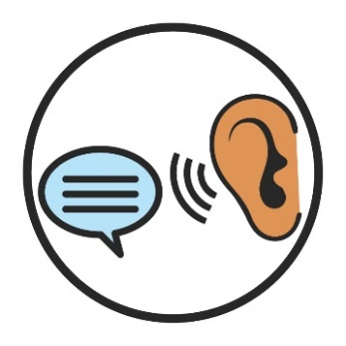 | Jamë ku piɛ̈ŋë  1800 555 727
National Relay Service
133 677
www.relayservice.gov.au

Athör ë wël cï gɔ̈t
Yennë warɛŋ cï gät ic kënë ee kë ye amana de wël dït nyïïn waaric në athör kënë yic.
Akutnhom de wëët
Akutnhom de wëët ee akutnhom de kɔc wɛ̈n lui kenë ɣook kubuk rɔm në kën:
- lui apiɛth
- wïc kubë piath.
Lon-rɔm
Lon-rɔm ee të luui kɔc atök kubïk juïïr në kën jöt.
Kɔc ke Ciɛɛŋ ku juëc ë thook (Culturally and linguiɛtically diverse (CALD))
Kɔc ke CALD:
- aaye bɛ̈n bic në ɣän wääc yiic
- aaye jam në thook kɔ̈k ke cie Dïŋgïlïth.
Ciɛɛŋ
Ciɛɛŋdu ee:
- kuerdun de pïr
- eeŋö thiekic tënë yïïn.
Wël/wɛ̈t
Të jɛm ɣok në biäkde wël, ka yeku nyuɔɔth:
- yith
- thön
- kä cïke gät piny.
Mɛ̈të yic loi
Të yee këdɛ̈ŋ mɛ̈të yic loi, kë raan ëbɛ̈n alëu bë:
- thön aa yök ku looi
- naŋ baŋ ee looi në luɔi atɛ̈k.
Dugër/Agamlöŋ
Agamlöŋ/dugër ee raan wɛ̈n:
- ee jam në thoŋdu
- ee yïn kuɔny ba kën yee raandɛ̈t lueel deetic.
Raan lui
Kɔc lui thïn aaye kɔc cë riäi wɛ̈n ee naŋ lon yekï looi në NDIS yic.
Raan/kën ë käŋ gam
Kɔc ë käŋ gam aaye kɔc kɔ̈k kuɔny në gɛm ye kek këdɛ̈ gam.
Amat cennë thärbeth gööl
Amat cennë thärbeth gööl ee yaa akutnhom de kɔc wɛ̈n yee jam në wɛ̈t tök ic.
Kuatë raan ëbɛ̈n ee naŋ kën ee lueel në wɛ̈t töŋ
ë yic.
Wël jɛ̈ɛ̈më ke yiic
Wël jɛ̈ɛ̈më ke yiic aa wël thiekiic wɛ̈n ee bɛ̈n në kuɛr wääc ke loilooida ku pïr kua.

Yeen Akutnhom ë Yök de Thön (Information Access Group) ee cak ë Kuɛ̈n Piɔlic (Easy Read) athör kënë kë looi në Stock photography ku custom images. Thuraa aacë lëu bïke dhukë/nyɔkë luɔi kë ciën päl. Në gɛrë ŋïc wïc bïke ŋic në biäkde thuraa, ke yïïn nem www.informationaccessgroup.com. Namba de luɔi e beric 4978.

